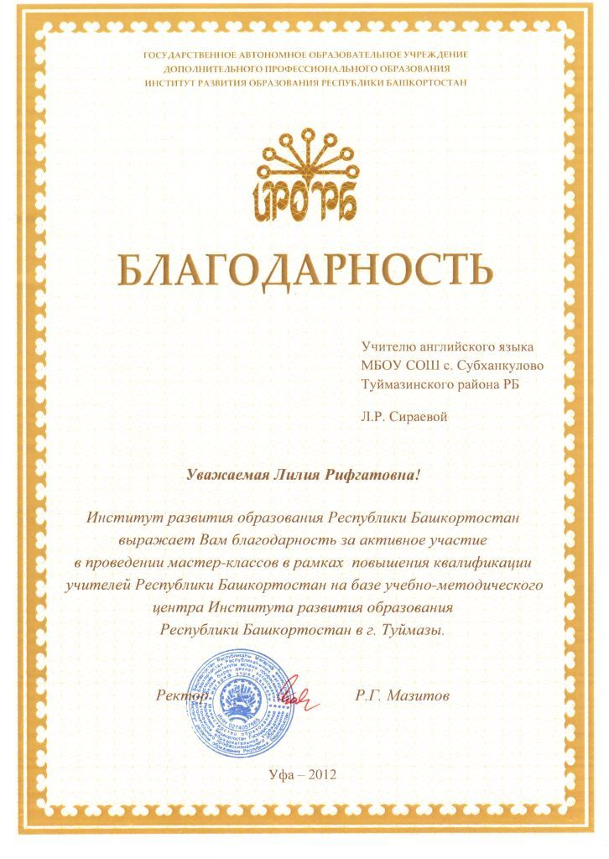
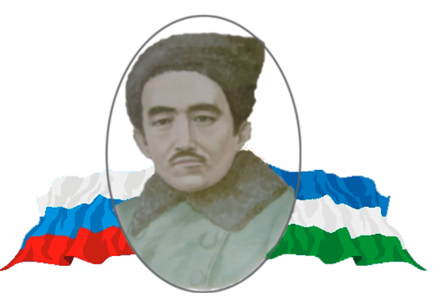
Настоящим подтверждается, что
________________________________________________
обучающий(ая)ся _______ класса
________________________________________
принял(а) участие в республиканской
научно-практической конференции
«Бурангуловские дни»
руководитель _______________________________

Ректор Института
развития образования
Республики Башкортостан А.С. Гаязов

Институт развития образования Республики Башкортостан
Администрация муниципального района Альшеевский район
МБОУ БЛ им. М. Бурангулова с. Раевский

СЕРТИФИКАТ
16 апреля 2021 г.

